
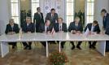Кравчук, Шушкевич и Бурбулис отмечают в США 25-летие развала СССР
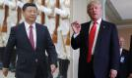Глубинная причина победы Трампа – исчерпанность глобализации
Письмо украинского брата
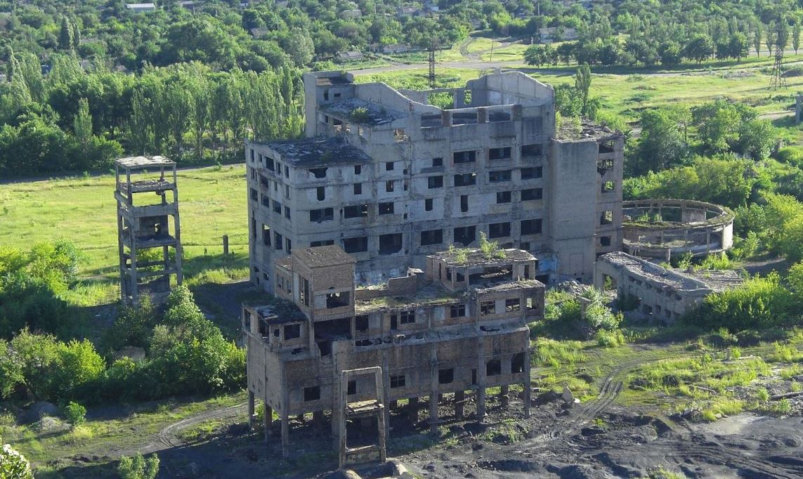
Валентин КАТАСОНОВ | 26.11.2016 | ПОЛИТИКА
120

Распад СССР как экономическая катастрофа
В декабре 2016 года исполняется 25 лет со времени распада СССР. Финальными событиями этого процесса стали: Беловежское соглашение руководителей Белорусской ССР, РСФСР и Украинской ССР, подписанное 8 декабря; объявление 25 декабря 1991 года президентом СССР Михаилом Горбачёвым о прекращении своей деятельности на этом посту «по принципиальным соображениям»; принятие 26 декабря Советом Республик Верховного Совета СССР декларации о прекращении существования СССР в связи с образованием Содружества Независимых Государств. С распадом СССР обрели государственную самостоятельность пятнадцать бывших союзных республик. Самая крупная из них – Российская Советская Федеративная Социалистическая Республика (РСФСР) была преобразована в самостоятельное государство Российская Федерация (РФ).
«Распад СССР – это крупнейшая геополитическая катастрофа века» - так определил события четвертьвековой давности президент В.В. Путин.
Обратимся к данным Центрального статистического управления СССР (ЦСУ). ВВП СССР в 1990 году по официальному курсу (из расчёта 0,59 рубля за 1 доллар США) был равен 1,7 трлн. долл. Это составляло более 1/3 от ВВП США и давало Советскому Союзу уверенное второе место в мире. Если оценивать ВВП СССР по паритету покупательной способности (ППС) советского рубля, то позиции Советского Союза выглядят ещё более впечатляюще. Согласно данным Всемирного банка, ВВП Советского Союза накануне распада превышал 2,3 трлн. долл. А по данным ЦРУ, этот показатель был равен примерно 2,7 трлн. долларов против 5,0 трлн. долл. у США; получается 55% от уровня США. По данным ООН, доля СССР в мировом ВВП, рассчитанная по ППС, была равна 14,2 %.
Следует иметь в виду, что в советском хозяйстве был намного более высокий удельный вес секторов реальной экономики (промышленности, сельского хозяйства, строительства и др.), чем у так называемых экономически развитых стран Запада. Например, доля СССР в мировом промышленном производстве составляла в конце 80-х гг. около 20% (сопоставимо с долей США).
Согласно данным ЦСУ СССР, примерно 2/3 валового общественного продукта, создававшегося в 80-е годы, приходилось на РСФСР (т.е. в два раза больше, чем на все остальные 14 союзных республик). Это означает, что доля России в мировой экономике того времени может быть оценена в 9,0-9,5%. А валовой продукт РСФСР достигал примерно 36% от валового продукта США. При этом следует иметь в виду, что численность населения в РСФСР накануне распада Советского Союза составляла 147 млн. человек, тогда как в США - 249 млн. РСФСР по экономическим показателям уверенно занимала второе месте в мире, если эту союзную республику сравнивать с другими государствами того времени.
Обратимся теперь к статистике, характеризующей позиции Российской Федерации в мировой экономике на сегодняшний день. Согласно оценкам Международного валютного фонда, ВВП РФ, рассчитанный на основе ППС российского рубля, составил в 2015 году 3,73 трлн. долл. Для сравнения приведу данные по ВВП ведущих экономик мира на 2015 год (трлн. долл.): Китай – 19,70; США – 18,00; Индия – 8,00; Япония – 4,84; Германия – 3,86. Российская Федерация по показателю ВВП оказалась на шестом месте в мире. По отношению к ВВП США показатель России составил лишь 20%. Доля России в мировом ВВП в прошлом году, по данным МВФ, была равна 3,3%.
Сравнение статистических показателей РСФСР накануне распада Советского Союза с показателями РФ сегодня позволяет говорить, что распад стал не только геополитической, но и экономической катастрофой. Экономической катастрофой для всех новых независимых государств, ещё вчера бывших союзными республиками СССР. Создававшийся на протяжении десятилетий экономический механизм был сломан, а нового создано не было. Последовавший за разделом СССР экономический развал осуществлялся под видом «реформ», лозунгом которых были либерализация и интеграция России в мировую экономику, что на деле означало расхищение её ресурсов в интересах транснациональных корпораций и банков. Россия стала своеобразным донором, за счёт которого дряхлеющий западный капитализм продлевал своё существование.
В результате полной либерализации в РФ трансграничного движения капитала у ТНК и ТНБ появились возможности активного внедрения в российскую экономику. Большая часть так называемых иностранных инвестиций, приходивших в Россию, предназначались не для того, чтобы строить промышленные предприятия или создавать экономическую инфраструктуру. Это был спекулятивный капитал, нацеленный на быстрое получение прибыли и её выведение за пределы страны. А так называемые прямые иностранные инвестиции - всего лишь банальная покупка активов, созданных ещё в советское время.
Что касается внешней торговли, то она приобрела устойчиво несбалансированный вид. А именно: экспорт стал сильно превышать импорт, возникло устойчиво активное сальдо торгового баланса (в 90-е годы оно достигало 10% ВВП страны). Избыточная валютная выручка от экспорта частично трансформировалась в международные резервы Российской Федерации, а валюта этих резервов размещалась в казначейских бумагах других стран. Прежде всего, в казначейских облигациях США. По сути это означало почти беспроцентное кредитование экономик США и других «экономически развитых» стран Запада.
Отмечу, что сегодня на мировом финансовом рынке уже примерно четверть всех долговых государственных бумаг имеют вообще отрицательные ставки. В этих условиях курс на наращивание международных резервов может порождать лишь чистые убытки. Альтернативой наращиванию международных резервов является кредитование центральным банком собственной экономики.
РФ выступила донором Запада и в результате офшоризации российской экономики. Россия – один из крупнейших в мире экспортёров капитала, но экспорт капитала осуществляется с использованием «серых» схем, в результате чего российские инвестиции в офшорных юрисдикциях не фиксируются российской статистикой. Имеются лишь зарубежные экспертные оценки. Так, по расчётам организации Tax Justice Networks, за период 1990-2010 гг. из России в офшоры было выведено 800 млрд. долл. Думаю, к сегодняшнему дню эта цифра уже перевалила за триллион.
Оценить масштабы общего ущерба, нанесенного экономике России за последние четверть века после распада СССР, крайне сложно. Попытаюсь дать количественную оценку лишь того ущерба, который можно измерить с помощью платёжного баланса Российской Федерации. Предлагаю рассмотреть платёжный баланс РФ за последние полные десять лет (2006-2015 гг.) и подсчитать потери, возникшие в результате того, что страна была «интегрирована» в систему международного движения капитала.
В табл. 1 представлены данные о сальдо баланса международного движения капитала Российской Федерации. Сальдо – разница между экспортом и импортом частного капитала в разных его формах (прямые инвестиции, портфельные инвестиции, прочие инвестиции в виде займов и кредитов). Экспорт капитала измеряется показателями со знаком минус, импорт капитала – со знаком плюс. Сальдо со знаком минус означает чистый вывоз капитала, сальдо со знаком плюс - чистый ввоз капитала.
Кроме движения частного капитала для России большое значение имеет такая форма трансграничного движения капитала, как размещение Банком России международных (золотовалютных) резервов. Прирост международных резервов означает экспорт капитала и обозначается знаком минус. Их сокращение, наоборот, обозначается знаком плюс.
Табл. 1.
Сальдо международного движения капитала России за последние полные десять лет (2006 – 2015 гг.; млрд. долл.)
 | Сальдо международного движения капитала* | Изменение валютных резервов** | Суммарное сальдо (чистый отток капитала)
2006 | +43,7 | -107,5 | -63,8
2007 | +87,8 | -148,9 | -61,1
2008 | -133,6 | +38,9 | -94,7
2009 | -57,5 | -3,4 | -60,9
2010 | -30,8 | -36,8 | -67,6
2011 | -81,4 | -12,6 | -94,0
2012 | -53,9 | -30,0 | -83,9
2013 | -61,0 | +22,1 | -38,9
2014 | -173,1 | +107,5 | -65,6
2015 | -71,1 | -1,7 | -72,8
Итого за период 2006-2015 гг. | -435,0 | -172,4 | -607,4
* Сальдо счёта операций с капиталом и счёта операций с финансовыми инструментами без учёта операций с международными резервами. Знак плюс означает чистый приток, знак минус - чистый отток капитала
**Знак плюс означает уменьшение международных резервов, знак минус - их прирост
На протяжении всех 10 лет у России имел место чистый суммарный отток капитала. Положительное сальдо по движению частного капитала было зафиксировано лишь дважды (в 2006-м и 2007 г.). По международным резервам – также дважды (в 2013-м и 2014 г.). Чистый суммарный отток капитала варьировался от минимального значения 38,9 млрд. долл. в 2013 году до максимального значения 94,0 млрд. долл. в 2011 году. А среднегодовое значение чистого суммарного оттока капитала из России за десятилетний период (2006-2015) составило более 60 млрд. долл.
Однако это ещё не всё. Движение капитала порождает трансграничное движение инвестиционных доходов (в виде процентов, дивидендов и иных форм доходов). Доходы от экспорта капитала получают российские инвесторы (доходы к получению), доходы от импорта капитала получают иностранные инвесторы (доходы к выплате). Соотношение между доходами к получению и доходами к выплате представляет собой международный баланс инвестиционных доходов (табл. 2).
Табл. 2.
Международный баланс инвестиционных доходов РФ (млрд. долл.).
 | Доходы к  получению | Доходы к выплате | Сальдо
2006 | 27,9 | -52,5 | -24,6
2007 | 43,0 | -54,5 | -21,5
2008 | 58,0 | -90,2 | -32,1
2009 | 29,9 | -60,9 | -31,0
2010 | 34,3 | -73,0 | -38,7
2011 | 38,6 | -89,7 | -51,0
2012 | 42,8 | -99,6 | -56,8
2013 | 37,9 | -105,1 | -67,2
2014 | 42,8 | -100,8 | -58,0
2015 | 33,8 | -65,6 | -31,8
Итого за период  2006-2015 гг. | 389,0 | - 791,9 | -402,9
Анализ табл. 2 позволяет сделать вывод о том, что на протяжении всех 10 лет (2006-2015) сальдо международного движения капитала сводилось с минусом. При этом его значение варьировалось от минимального значения 21,5 млрд. долл. в 2007 году до максимального значения 67,2 млрд. долл. в 2013 году. Среднегодовое значение за десятилетний период составило около 40 млрд. долл. При таком балансе инвестиционных доходов происходило устойчивое обескровливание российской экономики. Примечательно, что доходность иностранных инвестиций в российской экономике, рассчитанная как отношение выплачиваемых инвестиционных доходов к активам иностранных инвесторов в России в отдельные годы составляла 15 и даже 20%. Это очень высокий показатель на фоне рентабельности российских предприятий. Такую доходность трудно найти в так называемых экономически развитых странах Запада. Это прибыль, которую можно получить только спекулятивным путём.
Как можно видеть из таблиц 1 и 2, в рассматриваемый десятилетний период (2006-2015 гг.) общий отток ресурсов из России, обусловленный её вовлечением в систему международного движения капитала (чистое сальдо движения капитала плюс чистое сальдо международных инвестиционных доходов), составил 1 триллион 010 млрд. долл. В расчёте на год потери составляли в среднем порядка 100 млрд. долл. Ни в один из годов рассматриваемого периода чистый отток ресурсов не снижался ниже планки 5 процентов ВВП страны. В отдельные годы потери были существенно выше. Например, в 2005 году они превысили 10% ВВП.
Представленные цифры – лишь верхняя часть айсберга. Во-первых, потому, что платёжный баланс РФ, составляемый Банком России, фиксирует только легальные операции по международному движению капитала. Согласно экспертным оценкам, «серые» и «чёрные» операции по выводу капитала из страны сопоставимы по масштабам с легальным экспортом капитала. Во-вторых, многие потери России порождены операциями, которые формально не относятся к международному движению капитала. Например, контрабандная торговля товарами, доходы от которой оседают за границей, в том числе в офшорах. Эта торговля процветает в результате значительного ослабления государственного контроля над движением товаров через границу.
С учётом представленных расчётов и соображений можно утверждать, что распад СССР нанес тяжелейший удар по российской экономике.
Сегодня, по прошествии четверти века, мы вновь обращаемся к причинам катастрофы. До сих пор популярна точка зрения, согласно которой главной причиной была низкая эффективность советского хозяйства. Не спорю, хозяйственный механизм СССР стал давать серьёзные сбои и нуждался в ремонте. Может быть, даже в капитальном ремонте. Однако не в уничтожении.
Западные экономики, в том числе американская, на тот момент были несравненно менее эффективными, чем советская. Иллюзия экономического «процветания» Запада обеспечивалась двумя основными способами. Во-первых, за счёт превращения западной экономики из производящей в финансовую, долговую экономику, когда не производство росло, а росли долги. Во-вторых, за счёт эксплуатации Западом периферии мирового капитализма (развивающихся стран), кои выступали в роли доноров по отношению к «экономически развитым» странам «золотого миллиарда». В начале 90-х годов у Запада появилась ещё одна большая группа доноров в лице новых независимых государств, возникших на развалинах СССР.

